Actividad 2. Configuración de servidor.

Instalaremos algunos servicios básicos que se necesitan para configurar un servidor.



Instalación de Java

Abrimos la terminal y escribimos el siguiente comando:

*sudo apt-get install default-jre*

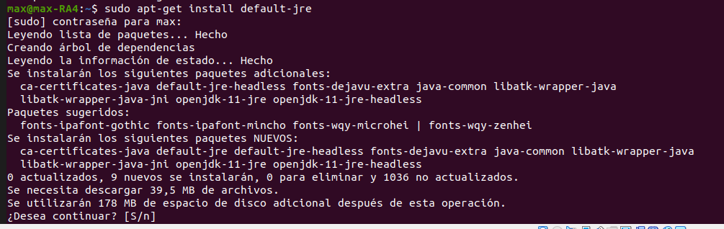

Y comenzará su instalación, una vez instalado, comprobamos que se instaló correctamente y es funcional.

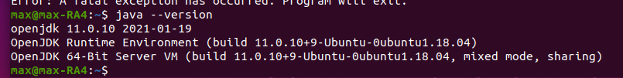

Instalación de Apache

Mismo procedimiento, ejecutaremos en la terminal el siguiente comando:

*sudo apt-get install apache2*

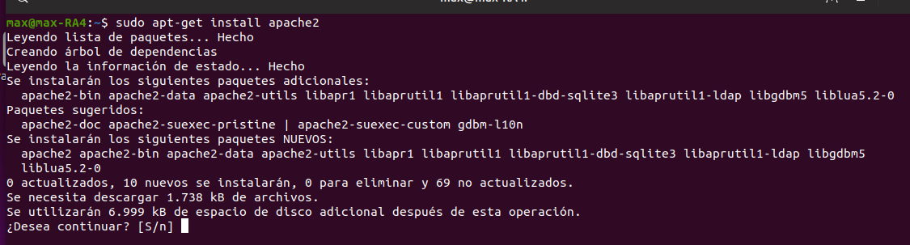

Comprobamos que se instaló correctamente

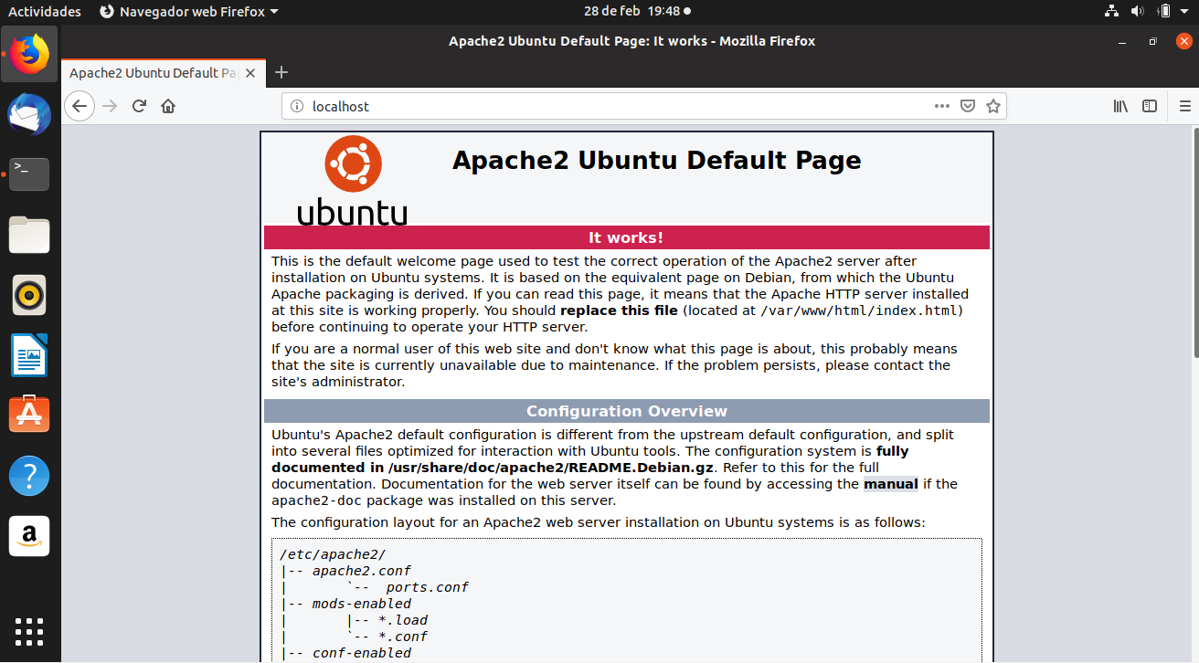

Instalación de Tomcat

Para esto necesitamos tener instalado java.

Creamos un usuario con el siguiente comando:

*sudo useradd -m -U -d /opt/tomcat -s /bin/false tomcat*

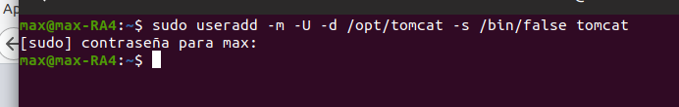

Instalamos unzip con este comando:

*sudo apt install unzip wget*

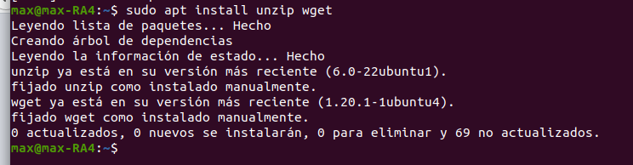

Ahora descargaremos tomcat con estos comandos:

*cd /tmp*

*wget https://apache.brunneis.com/tomcat/tomcat-9/v9.0.43/bin/apache-tomcat-9.0.43.zip*

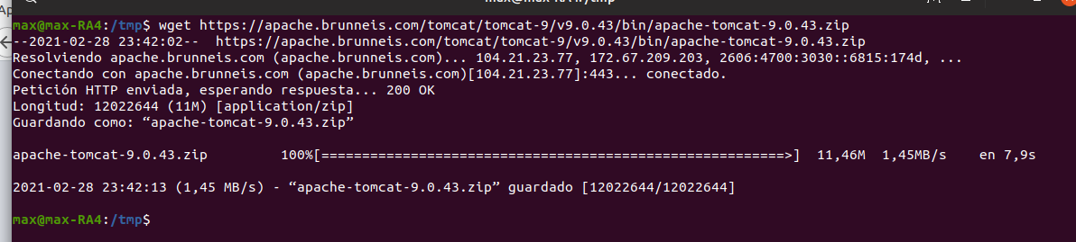

Después lo extraemos e instalamos

*unzip apache-tomcat-*.zip*

*sudo mv apache-tomcat-*/ /opt/tomcat/*

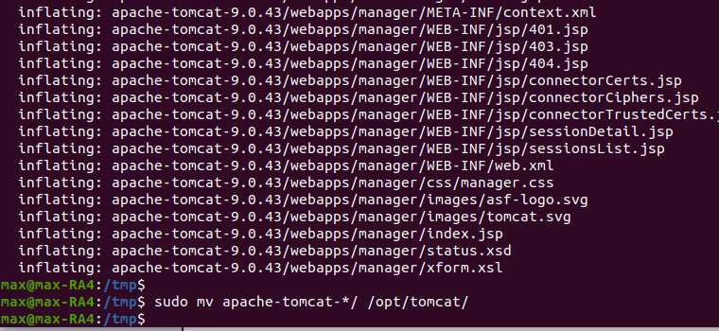

Damos acceso al usuario creado anteriormente

*sudo chown -R tomcat: /opt/tomcat*

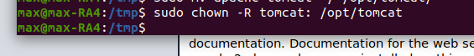

Creamos los ejecutables

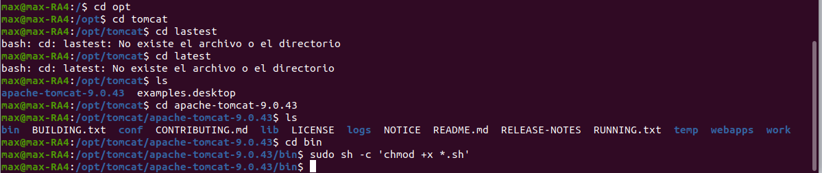

Creamos el servicio de tomcat

*sudo nano /etc/systemd/system/tomcat.service*

*Contenido:*

**[Unit]**

**Description=Tomcat 9 servlet container**

**After=network.target**

**[Service]**

**Type=forking**

**User=tomcat**

**Group=tomcat**

**Environment="JAVA_HOME=/usr/lib/jvm/default-java"**

**Environment="JAVA_OPTS=-Djava.security.egd=file:///dev/urandom -Djava.awt.headless=true"**

**Environment="CATALINA_BASE=/opt/tomcat/apache-tomcat-9.0.43"**

**Environment="CATALINA_HOME=/opt/tomcat/apache-tomcat-9.0.43"**

**Environment="CATALINA_PID=/opt/tomcat/apache-tomcat-9.0.43/temp/tomcat.pid"**

**Environment="CATALINA_OPTS=-Xms512M -Xmx1024M -server -XX:+UseParallelGC"**

**ExecStart=/opt/tomcat/apache-tomcat-9.0.43/bin/startup.sh**

**ExecStop=/opt/tomcat/apache-tomcat-9.0.43/bin/shutdown.sh**

**[Install]**

**WantedBy=multi-user.target**



Reiniciamos servicios, encendemos el servicio y comprobamos su estado.

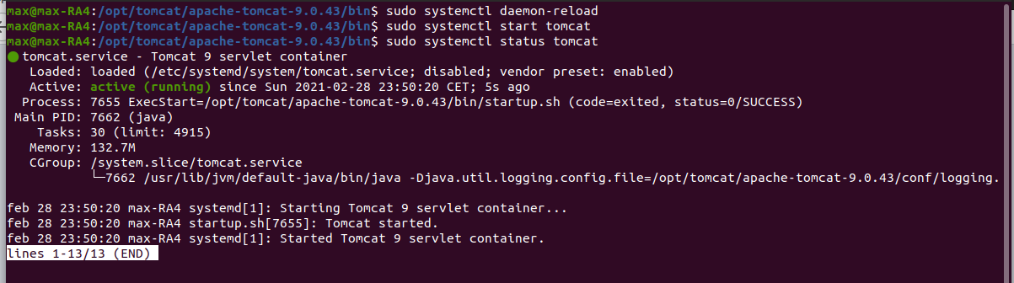

Instalación de openSSH

Instalamos openSSH server con el siguiente comando:

*sudo apt install openssh-server*

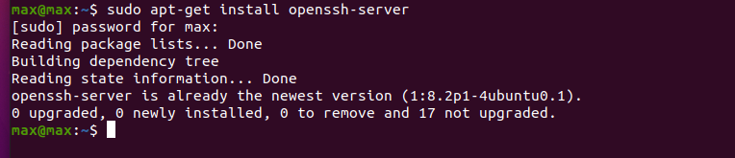

En nuestro caso ya viene instalado por defecto.

Instalación de MariaDB

Instalare mariadb con el siguiente comando:

*sudo apt install mariadb-server*

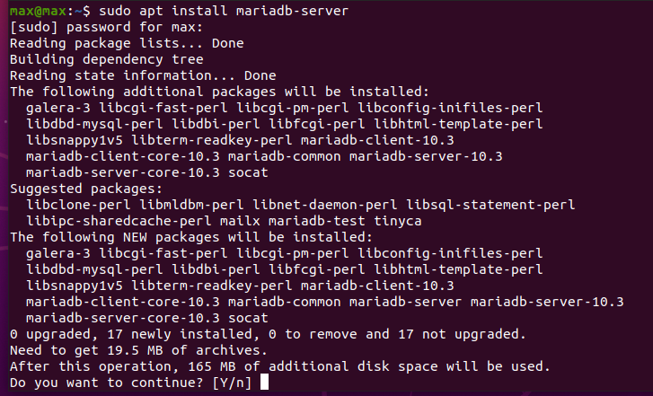

Comprobamos que se instaló correctamente con *sudo mysql.*

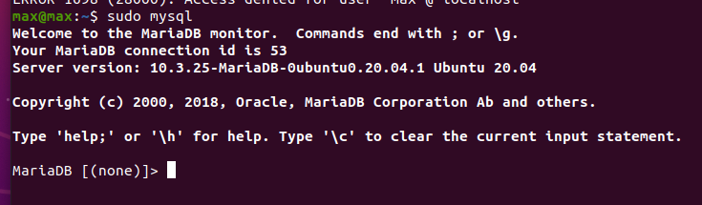

Comprobaciones finales para el despliegue

Abriremos los puertos en el firewall para permitir las aplicaciones instaladas anteriormente.

Para ello utilizaremos el firewall UFW, y configuraremos cada servicio de esta forma.

*sudo ufw allow 'apache'*

*sudo ufw allow ‘mariadb’*

*sudo ufw allow ‘Tomcat’*

Si queremos comprobar el listado de aplicaciones ya permitidas en el firewall usaremos:

*sudo ufw show app list*